1.Form  
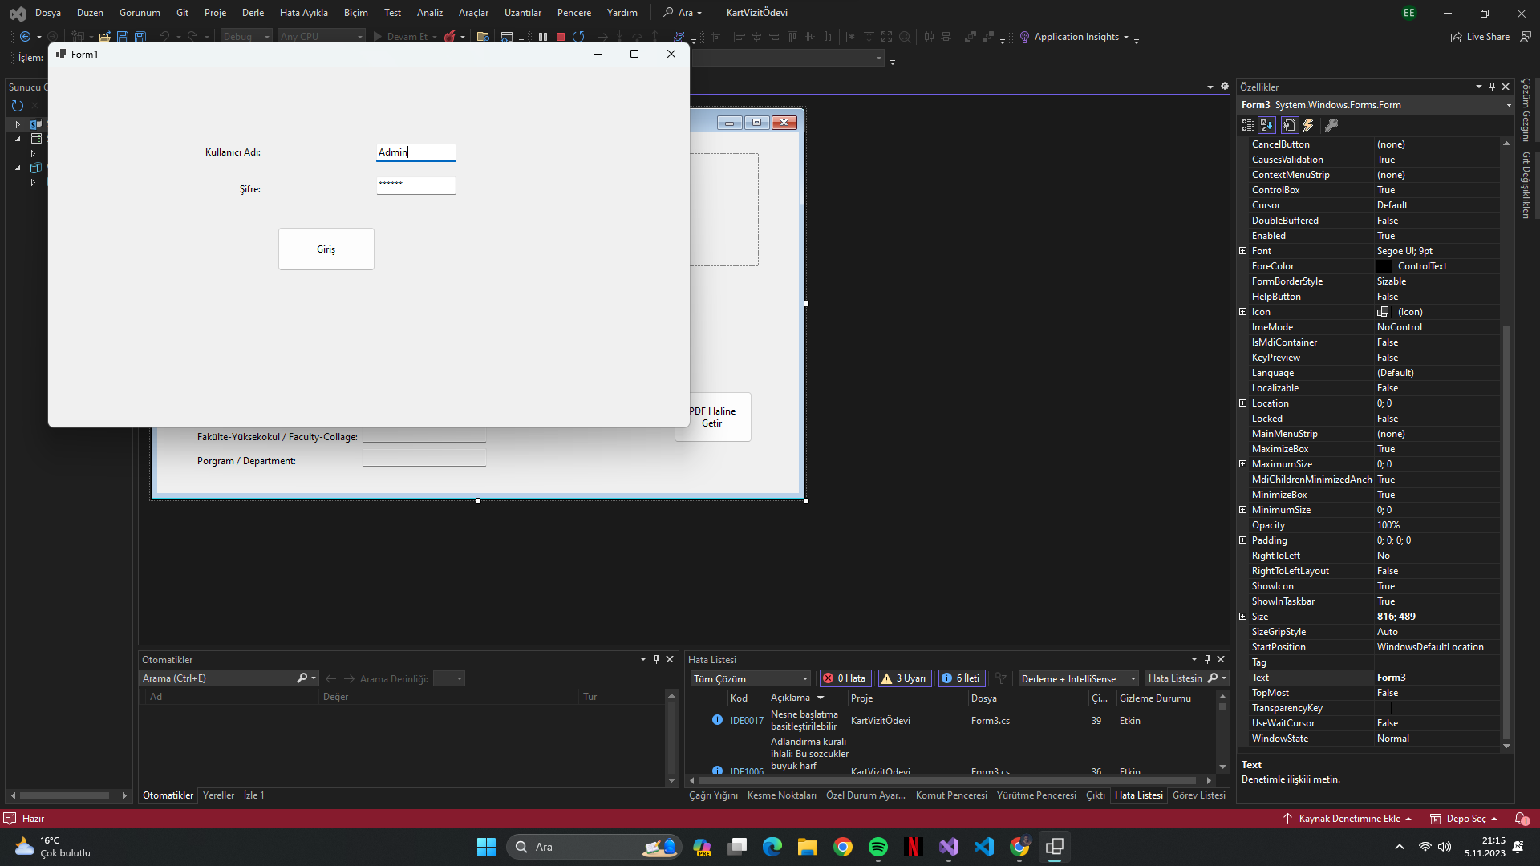

Burada 2 tane label,2 tane textBox ve 1 tane buton oluşturdum ve istediğim şekilde yerleştirdim, oluşturduğum veri tabanı ile admin diye tablo oluşturup kullanıcı adi ve şifre değeri girdim. Butona bastığımız zaman eğer girdiğimiz değerler doğru ise 2.forma geçmesi için kodlarımı yazdım.

2.Form

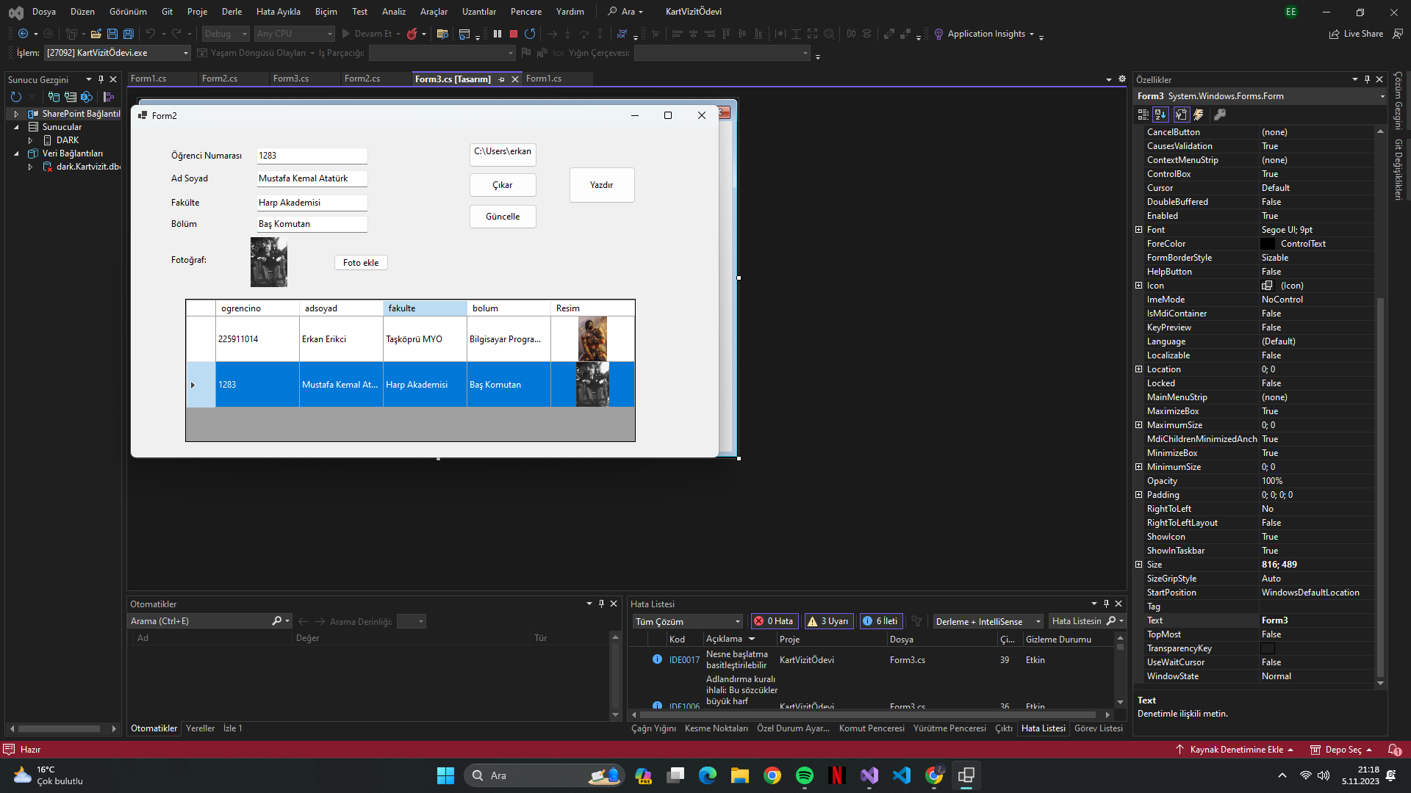

Burada ise 5 tane label,4 tane textBox,1 tane pictureBox,5 tane buton ve en son olarak 1 tane datagrid ekledim ilk baş olarak forma database’i bağlayarak başladım.Ondan sonra ise databasedeki bilgileri datagridde göstermesi için gereken kodları yazdım.Datagridde seçtiğim bilgileri de direk textBoxta görüntülemesi için gereken kodları yazdım.Ondan sonra ise eklemek istediğim veri için ise mssqldeki INSERT INTO ve VALUES fonksiyonlarını kullanarak eklemesini istedim.Silmek için DELETE FROM fonksiyonlarını kullandım.Güncellemek için ise UPDATE ve SET fonksiyonlarını kullandım.Fotoğraf eklerken hata aldığım IF ve ELSE yapı bloklarını kullandım hatayı öyle düzeltebildim.Yazdır dediğimde ise 3.forma geçip ve verileri gönderdim.

3.Form

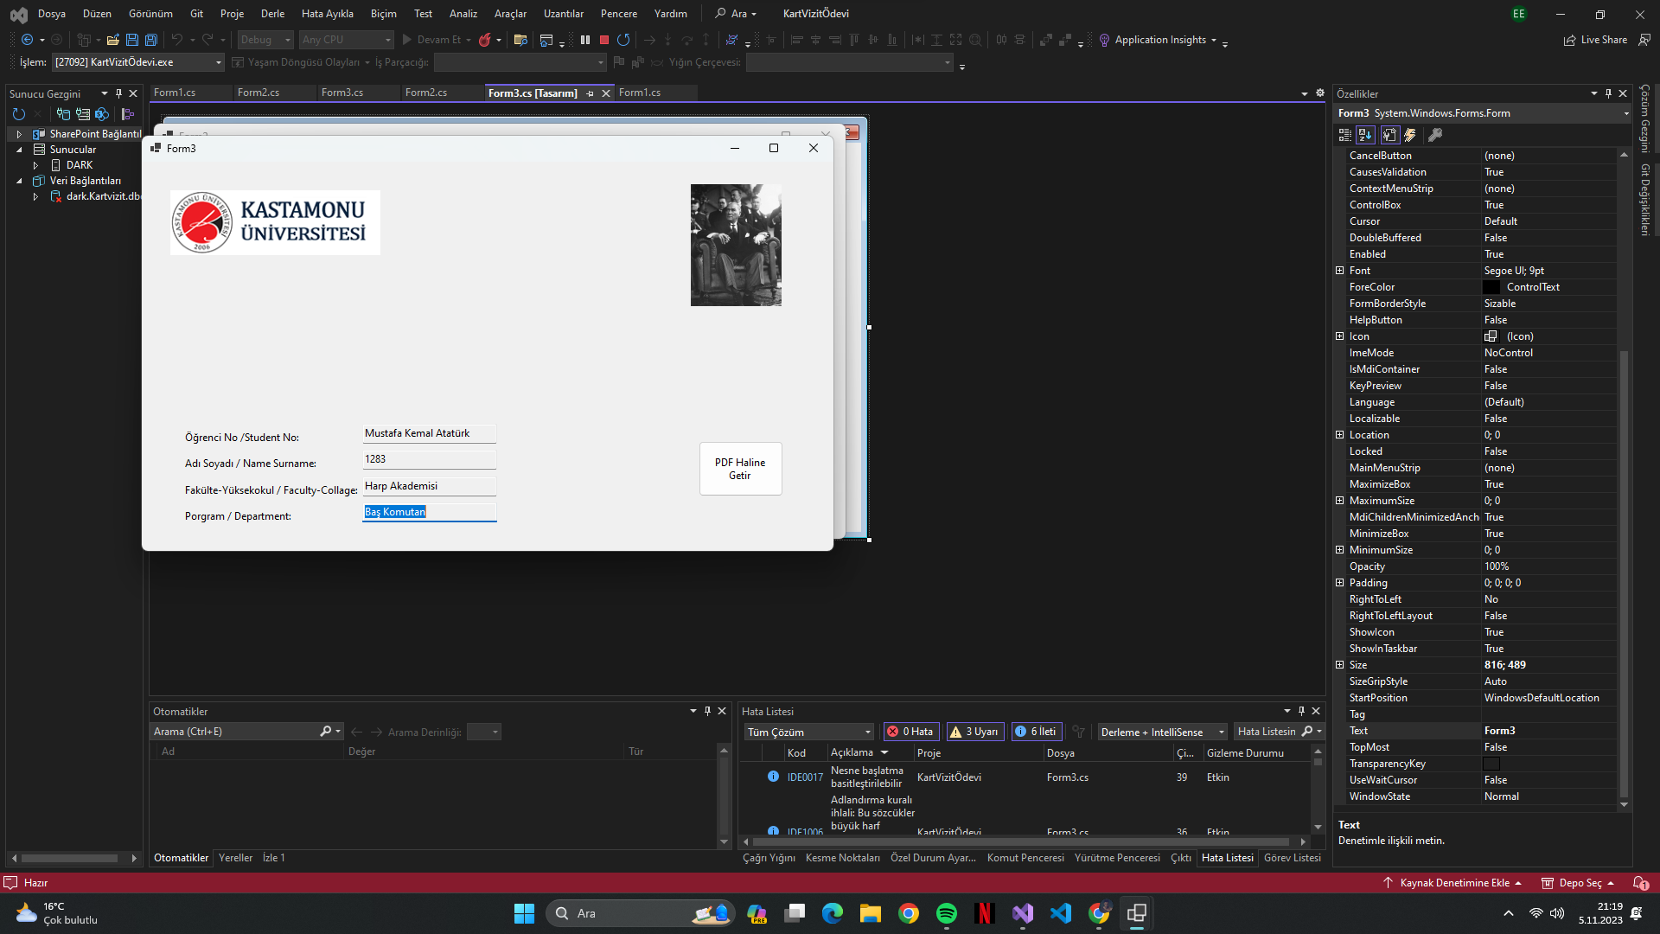  
  
Son olarak burada ise 2 tane PictureBox,4 tane label,4 tane textBox 1 tane buton ekledim.Bunları 2.Formda dediğim gibi ordaki textboxtaki verileri 3.forma çektim.Oradaki pdfe dönüştürüyor çıktı alırken ise o buton gözükmemesi için Visible = false ile oraya bastığımız zaman buton kaybolup direk pdf’e yazdiriyoruz.oraya bastığımız zaman istediğimiz yere ve istediğimiz adı verebiliyoruz

Pdf Kaydetme Sayfası

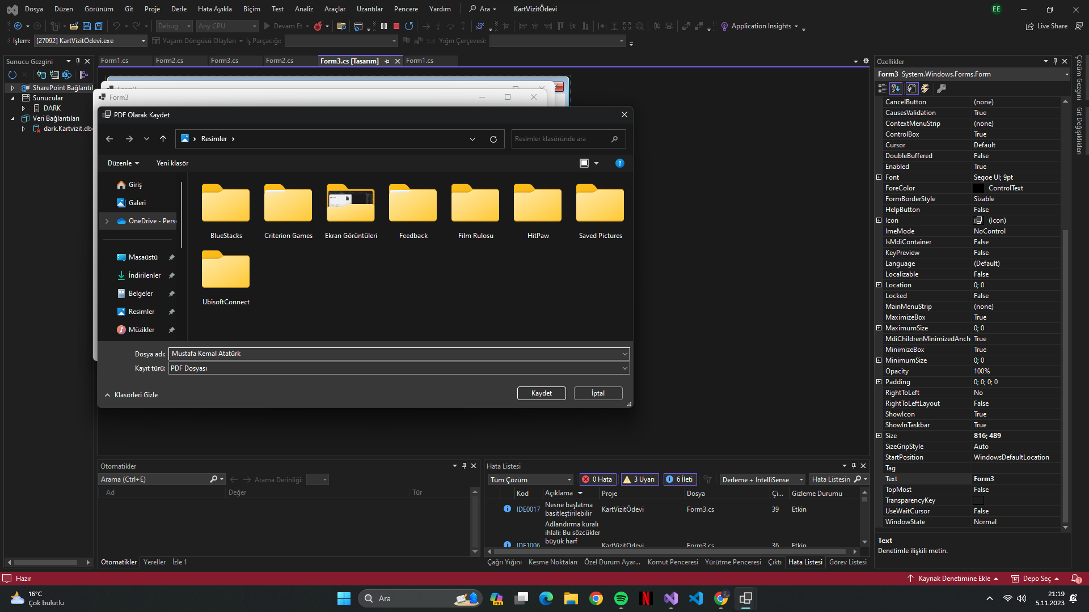

Pdf Hali

